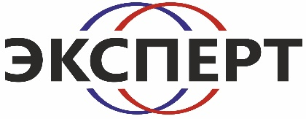

________________________________________________________________

350049, г. Краснодар, ул. Тургенева, д.110/1

Телефон: 8 961 859 09 11, 8 953 091 85 45

Эл. почта [23-expert@mail.ru](mailto:23-expert@mail.ru)

Сайт www.23-expert.ru

**Перечень документов**

**для проведения санитарно-эпидемиологической экспертизы использования водного объекта в оздоровительных и рекреационных целях**

- Уставные документы организации (Устав, выписка ЕГРЮЛ актуальная, свидетельство ИНН, ОГРН)

- Договор аренды (субаренды) земельного участка

- Выписка из Единого государственного реестра недвижимости на земельный участок, актуальная

- Информационное письмо с указанием количества туалетов, душевых, урн, контейнеров для сбора ТКО, площадью пляжа, подписанное руководителем организации

- Договор водопользования с Кубанским бассейновым водным управлением Федерального агентства водных ресурсов

- Договор на оказание услуг по вывозу твердых коммунальных отходов, лицензия

- Договор на оказание услуг водолазного обследования акватории водного объекта

- Акт о выполненных объемах водолазных работ по обследованию и очистке дна акватории пляжа

- Договор на оказание услуг по проведению дератизационных и дезинсекционных работ, лицензия

- Лицензия на осуществление медицинской деятельности (при наличии) или договор на оказание медицинских услуг

- Программа производственного контроля (ППК)

-Протоколы лабораторных исследований морской воды, питьевой воды (при наличии источника питьевого водоснабжения), пляжного грунта, выполненные аккредитованной лабораторией

- Заявление Ф38 (АФ ОИ) в ООО «Эксперт»

**Все документы необходимо предоставить в копиях, заверенные печатью организации на бумажном носителе. Также, возможно предоставить документы в электронном виде, сформированные в формате pdf одним файлом и подписанные ЭЦП.**